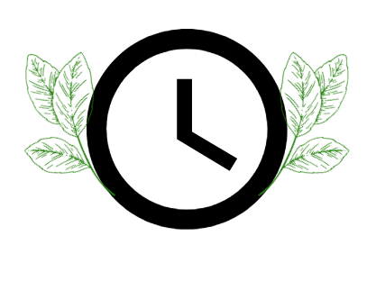
Известување
за неработен ден
29-ти Мај (Петок) 2026 година

Ве известуваме дека по повод
„Духовден“ 29-ти Мај (петок) 2026 година,
е неработен ден за Штедилница ФУЛМ ДОО Скопје
(Централата, Филијалите и Шалтерот)

Продолжуваме со редовна работа на 01-ви јуни (понеделник) 2026 година

Со почит,
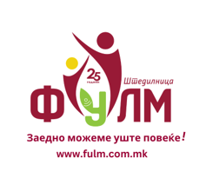
Штедилница ФУЛМ ДОО Скопје

Адреса: Св. Кирил и Методиј 48, Скопје, 1000 Македонија
Тел: (02) 3115-244 Факс: (02) 3115-653
Е-маил: info@fulm.com.mk

